济南市人民政府2024年政府信息公开

工作年度报告

本年度报告根据《中华人民共和国政府信息公开条例》和《国务院办公厅政府信息与政务公开办公室关于印发〈中华人民共和国政府信息公开工作年度报告格式〉的通知》（国办公开办函〔2021〕30号）相关要求编制，内容包括总体情况、主动公开政府信息情况、收到和处理政府信息公开申请情况、政府信息公开行政复议和行政诉讼情况、存在的主要问题及改进情况、其他需要报告的事项等六个部分。本年度报告中所列数据统计期限从2024年1月1日到2024年12月31日。本年度报告电子版可从济南市人民政府门户网站“中国·济南”（www.jinan.gov.cn）查阅或下载。公众如需进一步咨询了解其他相关信息，请与济南市人民政府办公厅联系（地址：济南市历下区龙鼎大道1号，电话：0531-51707772）。

一、总体情况

2024年，济南市人民政府坚持以习近平新时代中国特色社会主义思想为指导，全面贯彻党的二十大和二十届二中、三中全会精神，深入贯彻落实习近平总书记对山东、对济南工作的重要指示要求，在市委正确领导下，准确把握新时代政务公开新形势、新任务、新要求，持续深化政务公开，持续加强政企政民互动，不断提高政府工作的透明度和公信力，以高质量政务公开推动全市经济社会高质量发展。

（一）扎实推进政府信息主动公开

**一是政策解读丰富多元。**通过多形式、多角度对政策进行深入解读，确保内容通俗易懂、便于公众理解，全年发布政策解读材料727篇，开展优秀政策解读案例展示4期，涵盖经济发展、民生保障等多个领域。**二是重大决策公开透明。**健全完善重大行政决策全生命周期公开平台，归集展示重大决策全流程信息，确保决策过程公开透明。**三是信息发布及时高效。**2024年通过市政府网站发布信息20824条，回应公众关注热点或重大舆情178次，办结网民留言23556条，开展意见征集21期。通过“济南政务微信号”“微博济南”“济南政务头条号”市级政务新媒体账号，全年发布信息4399条，累计阅读量3925.05万，总粉丝数达190.1万。

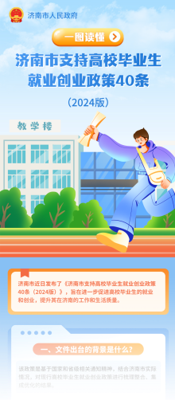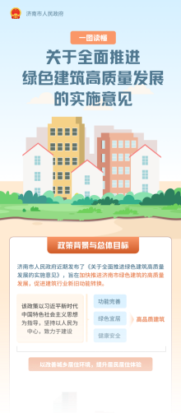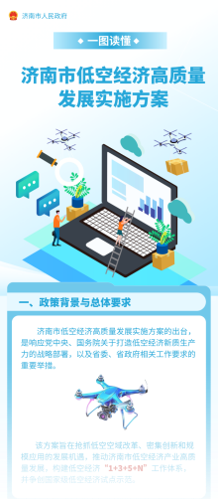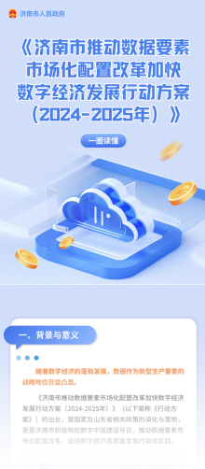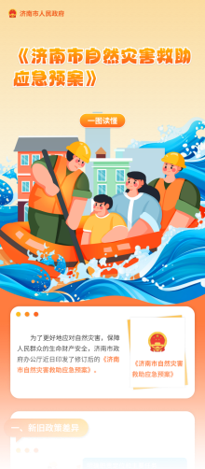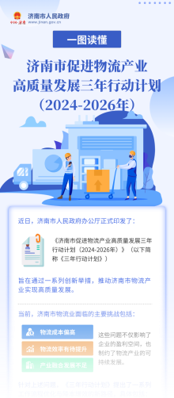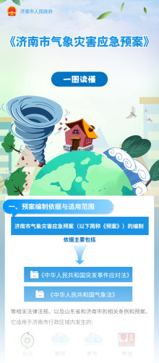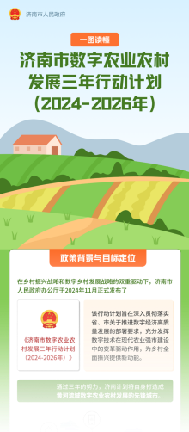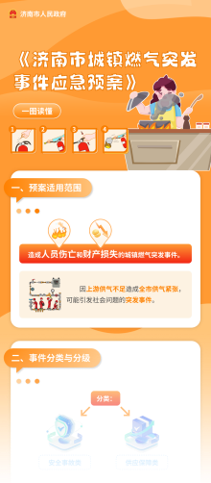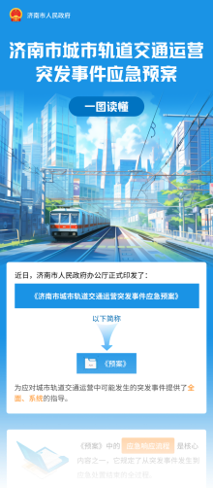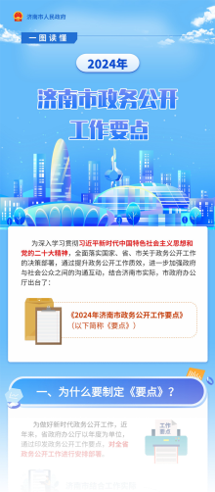

（二）持续提高依申请公开工作质效

注重温情服务，主动与申请人沟通，推动合理诉求实质性解决；依托“全市依申请公开办理系统”，建立标准规范，优化办理流程，加强沟通交流，强化业务培训，不断提升工作人员能力水平。2024年新收到政府信息公开申请9461件，2023年结转至2024年办理195件，共计9656件；按规定结转至2025年继续办理276件，2024年共依法办结9380件。从申请内容看，主要涉及城市更新、征收拆迁、土地出让等方面，共办理政府信息公开行政复议351件，行政诉讼184件。

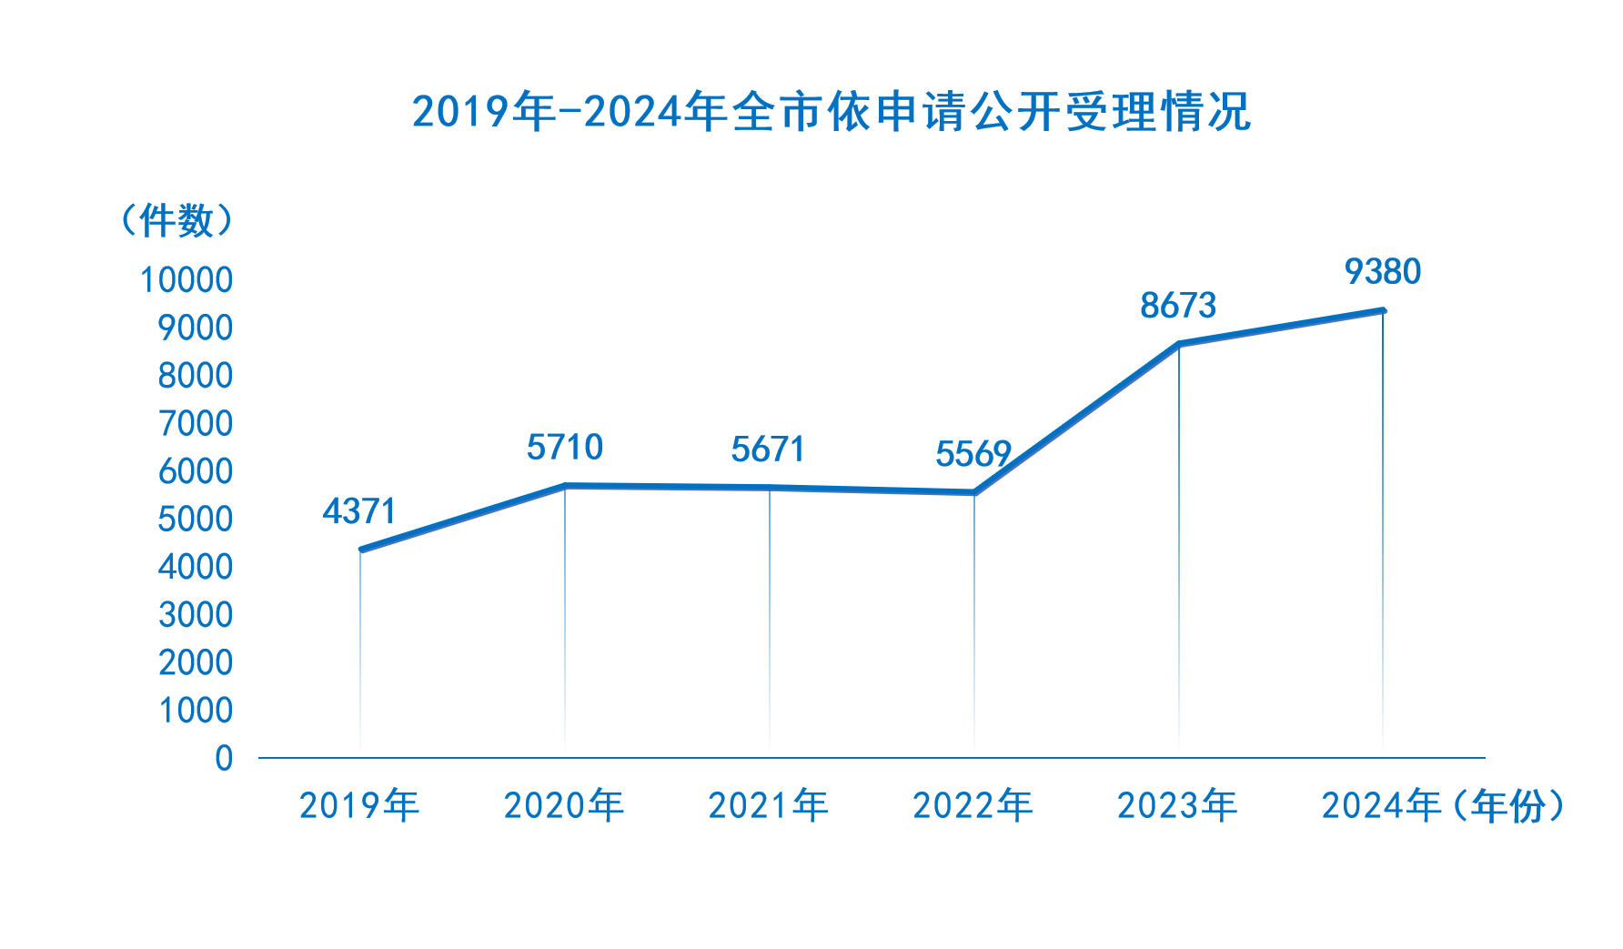

（三）规范提升政府信息管理水平

全面推行主动公开事项目录制度，不断优化主动公开机制，完成主动公开事项目录编制，建立要素齐全、内容完备的市、区县、街办（镇）三级主动公开事项目录体系，并动态调整；持续加强市政府文件库管理，提高集中公开质量，规范文件网络版式；建立政策标签分类机制，提升政策检索智能化水平，方便企业、市民获取信息。

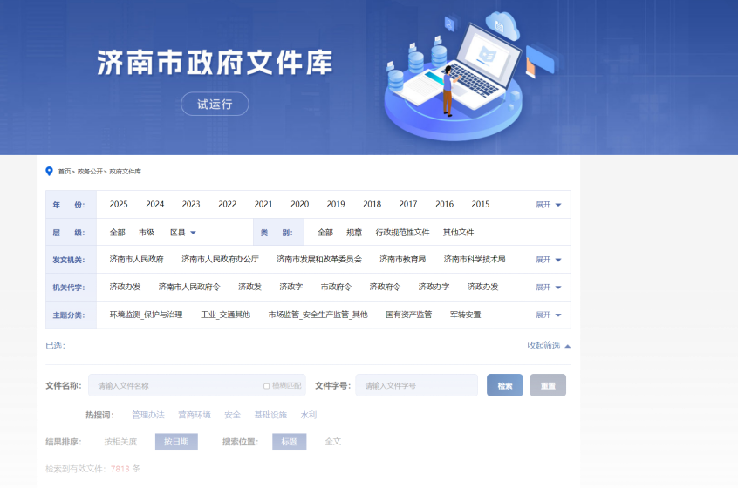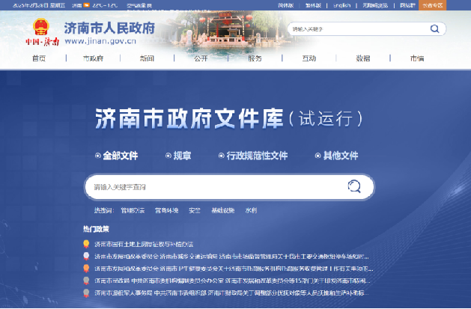

（四）全面加强政务公开平台建设

持续做好市政府网站管理运维和内容保障，做优做强各级政务公开专栏，打造“政务公开+12345”、“泉惠企”综合服务平台等板块。采取抖音直播、“云课堂”等方式，打造“公开+服务+互动”的移动端公开平台，提升政务新媒体服务质效。全年规范提升1个市级、16个区县级、154个街办（镇）级、331个村（社区）级政务公开专区和13个公共企事业单位信息公开专区。扩大网络版政府公报使用范围，加强政府公报数据库建设，拓展政府公报获取途径，全年发布政府公报24期，并提供电子版下载服务，提升用户体验。

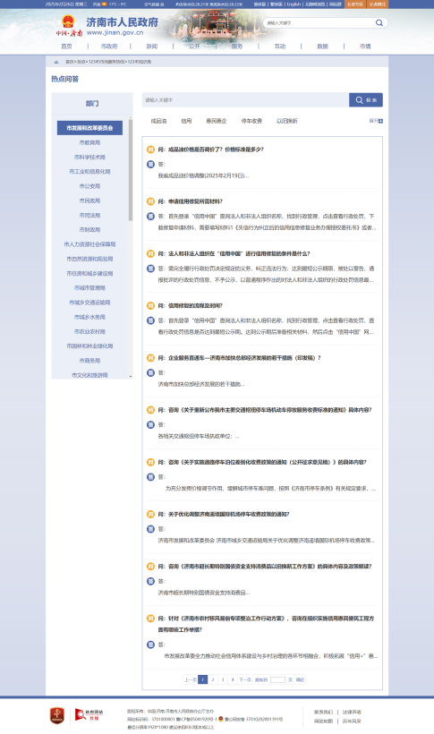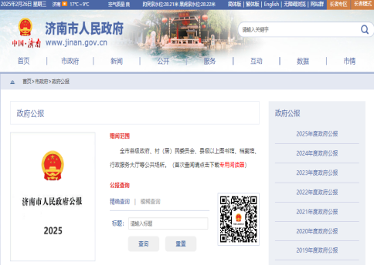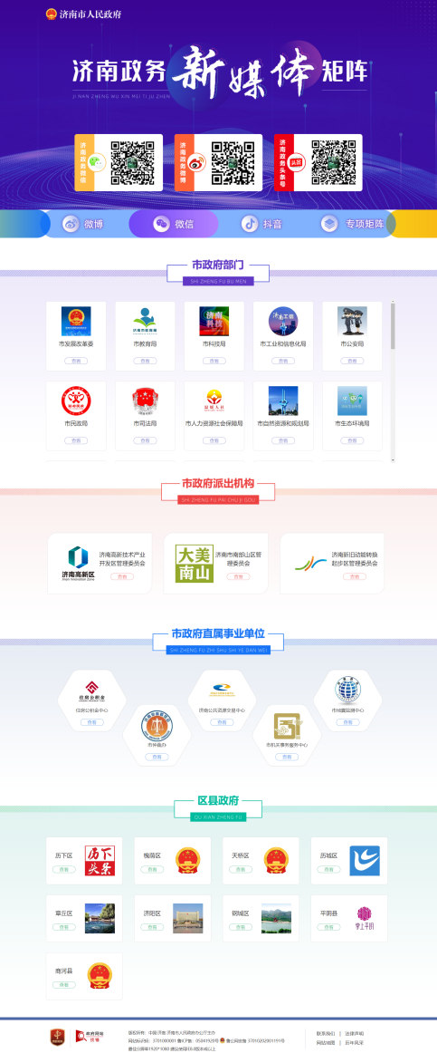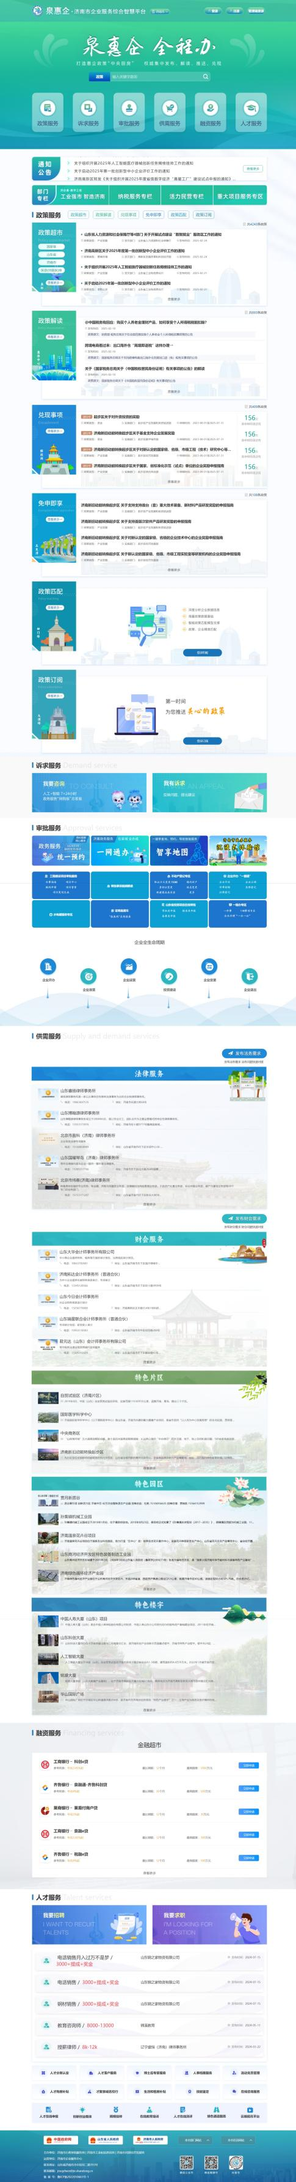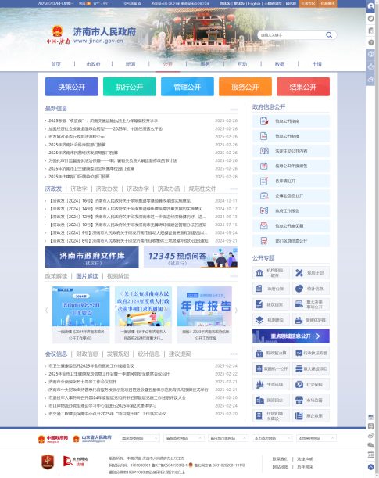

（五）统筹做好政务公开监督保障

**一是狠抓业务培训，**全年共举办“全市政务公开培训班”等大型培训会议7次，参训人员2000余人次，实现业务培训全覆盖。**二是健全制度体系，**以市政府办公厅“建章立制月”为契机，完善《济南市依申请公开工作制度》等多项工作制度，健全政务公开工作体系。**三是建立“日常监管、问题整改、督查督办、考核问效”工作闭环，**实现全方位精细化管理。严格执行政府信息公开社会评议制度和责任追究制度，全年没有因政府信息公开被追究责任的问题。



二、主动公开政府信息情况

|  |  |  |  |
| --- | --- | --- | --- |
| 第二十条第（一）项 | | | |
| 信息内容 | 本年制发件数 | 本年废止件数 | 现行有效件数 |
| 规章 | 4 | 0 | 66 |
| 行政规范性文件 | 49 | 17 | 306 |
| 第二十条第（五）项 | | | |
| 信息内容 | 本年处理决定数量 | | |
| 行政许可 | 8030645 | | |
| 第二十条第（六）项 | | | |
| 信息内容 | 本年处理决定数量 | | |
| 行政处罚 | 7702258 | | |
| 行政强制 | 62977 | | |
| 第二十条第（八）项 | | | |
| 信息内容 | 本年收费金额（单位：万元） | | |
| 行政事业性收费 | 401283 | | |

三、收到和处理政府信息公开申请情况

|  |  |  |  |  |  |  |  |  |  |
| --- | --- | --- | --- | --- | --- | --- | --- | --- | --- |
| （本列数据的勾稽关系为：第一项加第二项之和，等于第三项加第四项之和） | | | 申请人情况 | | | | | | |
| 自然人 | 法人或其他组织 | | | | | 总计 |
| 商业企业 | 科研机构 | 社会公益组织 | 法律服务机构 | 其他 |
| 一、本年新收政府信息公开申请数量 | | | 9101 | 305 | 4 | 23 | 6 | 22 | 9461 |
| 二、上年结转政府信息公开申请数量 | | | 194 | 1 | 0 | 0 | 0 | 0 | 195 |
| 三、本年度办理结果 | （一）予以公开 | | 4437 | 202 | 3 | 19 | 2 | 20 | 4683 |
| （二）部分公开（区分处理的，只计这一情形，不计其他情形） | | 1174 | 32 | 1 | 0 | 0 | 0 | 1207 |
| （三）不予公开 | 1.属于国家秘密 | 31 | 2 | 0 | 0 | 0 | 0 | 33 |
| 2.其他法律行政法规禁止公开 | 15 | 0 | 0 | 0 | 0 | 0 | 15 |
| 3.危及“三安全一稳定” | 2 | 0 | 0 | 0 | 0 | 0 | 2 |
| 4.保护第三方合法权益 | 50 | 2 | 0 | 0 | 0 | 0 | 52 |
| 5.属于三类内部事务信息 | 79 | 5 | 0 | 0 | 0 | 0 | 84 |
| 6.属于四类过程性信息 | 72 | 0 | 0 | 0 | 0 | 0 | 72 |
| 7.属于行政执法案卷 | 42 | 2 | 0 | 0 | 0 | 0 | 44 |
| 8.属于行政查询事项 | 197 | 5 | 0 | 3 | 0 | 1 | 206 |
| （四）无法提供 | 1.本机关不掌握相关政府信息 | 2465 | 47 | 0 | 1 | 4 | 0 | 2517 |
| 2.没有现成信息需要另行制作 | 118 | 0 | 0 | 0 | 0 | 1 | 119 |
| 3.补正后申请内容仍不明确 | 6 | 1 | 0 | 0 | 0 | 0 | 7 |
| （五）不予处理 | 1.信访举报投诉类申请 | 76 | 0 | 0 | 0 | 0 | 0 | 76 |
| 2.重复申请 | 81 | 2 | 0 | 0 | 0 | 0 | 83 |
| 3.要求提供公开出版物 | 0 | 0 | 0 | 0 | 0 | 0 | 0 |
| 4.无正当理由大量反复申请 | 0 | 0 | 0 | 0 | 0 | 0 | 0 |
| 5.要求行政机关确认或重新出具已获取信息 | 5 | 0 | 0 | 0 | 0 | 0 | 5 |
| （六）其他处理 | 1.申请人无正当理由逾期不补正、行政机关不再处理其政府信息公开申请 | 54 | 1 | 0 | 0 | 0 | 0 | 55 |
| 2.申请人逾期未按收费通知要求缴纳费用、行政机关不再处理其政府信息公开申请 | 0 | 0 | 0 | 0 | 0 | 0 | 0 |
| 3.其他 | 117 | 3 | 0 | 0 | 0 | 0 | 120 |
| （七）总计 | | 9021 | 304 | 4 | 23 | 6 | 22 | 9380 |
| 四、结转下年度继续办理 | | | 274 | 2 | 0 | 0 | 0 | 0 | 276 |

四、政府信息公开行政复议、行政诉讼情况

|  |  |  |  |  |  |  |  |  |  |  |  |  |  |  |
| --- | --- | --- | --- | --- | --- | --- | --- | --- | --- | --- | --- | --- | --- | --- |
| 行政复议 | | | | | 行政诉讼 | | | | | | | | | |
| 结果维持 | 结果 纠正 | 其他 结果 | 尚未 审结 | 总计 | 未经复议直接起诉 | | | | | 复议后起诉 | | | | |
| 结果 维持 | 结果 纠正 | 其他 结果 | 尚未 审结 | 总计 | 结果 维持 | 结果 纠正 | 其他 结果 | 尚未 审结 | 总计 |
| 218 | 42 | 39 | 52 | 351 | 40 | 10 | 31 | 14 | 95 | 40 | 0 | 13 | 36 | 89 |

五、存在的主要问题及改进情况

（一）存在的主要问题

**一是**政务公开工作“三服务”能力水平有待进一步提高，以企业、市民需求为导向的政策推送还不够精准。**二是**政务服务事项全面、集成公开程度有待进一步深化。**三是**市政府网站部分栏目设置还不够科学合理，信息查询等功能还不够便捷智能。

（二）改进措施

**一是****实施政策精准服务。**通过深入分析用户特征与政策需求，优化政策推送服务；通过市政府网站改造提升，提供惠企政策展示、查询、服务等功能，实现政策直达基层、直达企业、直达群众。**二是推动政务服务事项集成式、一站式公开。**围绕“高效办成一件事”，以优化用户体验为导向，让企业、市民事前准备清晰明了、事中进展实时掌握、事后结果及时获知；做好公共企事业单位信息公开，推进属地管理与行业监督有机结合，健全完善各领域统一的行业性信息公开平台。**三是统筹推进市政府网站提升改造****。**加快推进政务公开数字化转型，不断强化数字信息技术在政务公开领域的创新运用；丰富优化网站栏目设置和服务功能，对网站整体布局、栏目专题的设计、内容和功能等方面进行全面提升。

六、其他需要报告的事项

（一）依据《政府信息公开信息处理费管理办法》收取信息处理费的情况：

根据《政府信息公开信息处理费管理办法》（国办函〔2020〕109号）规定，济南市人民政府未收取政府信息公开信息处理费。

（二）落实上级年度政务公开工作要点情况：

2024年，济南市认真贯彻落实国务院和省政府关于政务公开工作的部署要求，依据《2024年山东省政务公开工作要点》（鲁政办发〔2024〕2号），制定《2024年济南市政务公开工作要点》（济政办发〔2024〕6号），明确了全年政务公开工作的重点任务和责任分工。

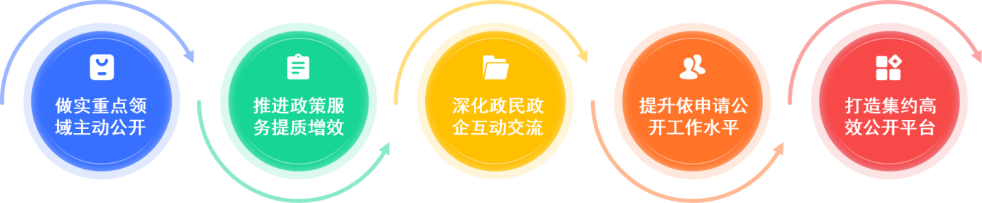

**一是做实重点领域主动公开。**以“项目深化年”为总牵引，重点推进发展新质生产力、深化重点领域改革、高水平对外开放、乡村振兴、数字济南建设等方面的信息公开。及时发布绿色低碳高质量发展、城市更新、“无废城市”建设等政策信息及相关动态，强化就业创业、消费、医疗、保障性住房、教育、养老服务、育儿补贴等民生领域信息公开，加强行政机关权力配置信息公开，动态调整和公开政府部门权责清单和机构职能信息，提升行政执法公示、“双随机、一公开”监管、公共资源配置等综合监管效能。

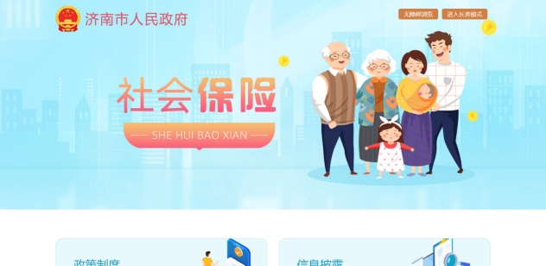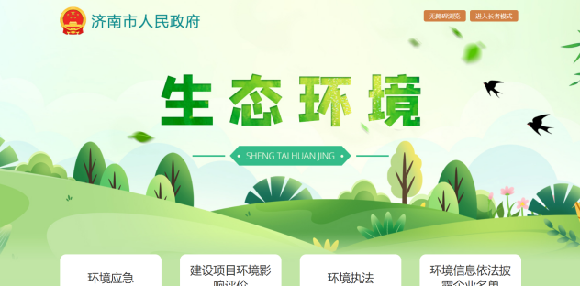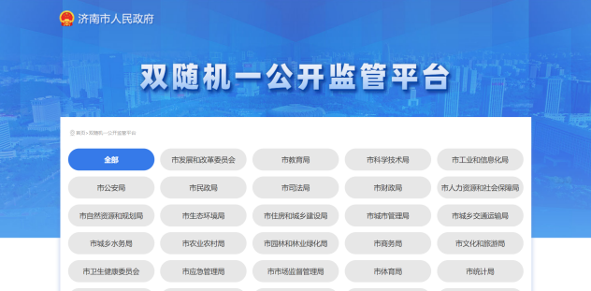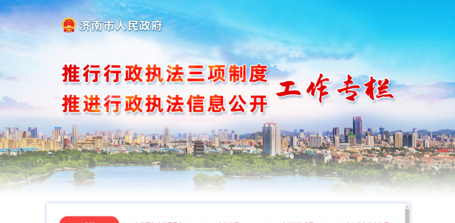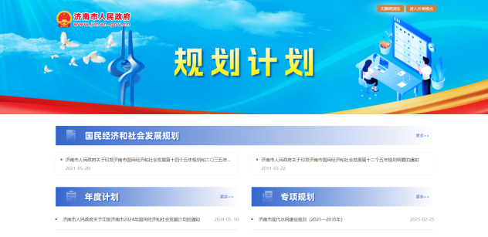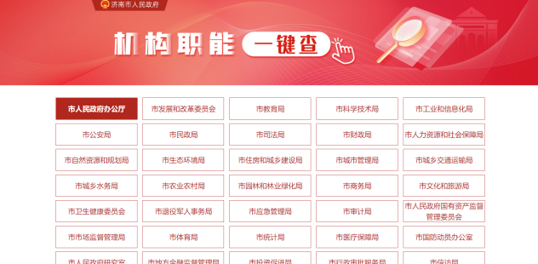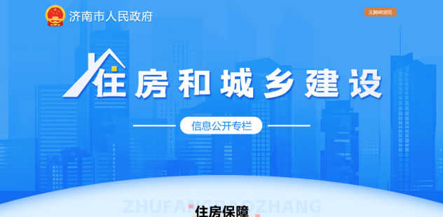

**二是推进政策服务提质增效。**加强全市政府文件库建设，高质量动态更新本级文件。精准把握政策解读重点，开展深入解读，释放政策红利；提升解读质量，发挥主要负责人、专家学者、新闻评论员、媒体记者等作用，综合运用新闻发布会、简明问答、现场宣讲等方式多角度解读政策。

**三是深化政民政企互动交流。**通过征求意见、听证座谈、实地走访、民意调查等方式扩大公众参与，持续推进利益相关方、企业法人列席政府会议。开展“泉诚公开、政府开放”系列活动，推动政府开放常态化。统筹在线访谈、网友留言、意见征集等互动渠道建设，提升互动实效。



**四是提升依申请公开工作水平。**严格落实省“依申请公开质效提升年”活动要求，依法做好答复工作，全面提升依申请公开办理水平。围绕征地拆迁、国土空间规划、社会保障等企业群众关注领域，建立跨层级、跨部门协调联动机制。建设“全市依申请公开办理系统”，实现全程网办、全程跟踪、全程监督，落实全省一体化管理平台建设要求。

**五是打造集约高效公开平台。**优化各级政务公开专题专栏，提升信息发布、解读回应、办事服务、互动交流效能。完善政策问答平台，实现政府网站、12345热线、政务服务平台、政务新媒体等多渠道数据共享。加强政务新媒体矩阵体系建设，完善公共企事业单位信息公开发布平台。推进各级政务公开专区建设，打造基层政务公开品牌，提升“泉诚公开”品牌影响力。

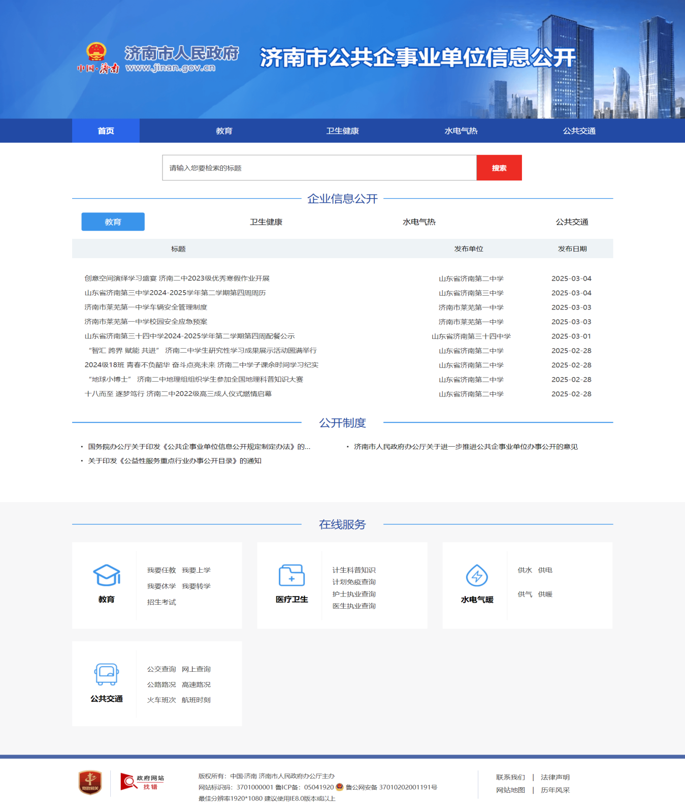

（三）人大代表建议和政协提案办理结果公开情况：

2024年，办理并公开省人大代表建议4件、省政协提案14件。市十八届人大三次会议以来，市政府共承办人大代表建议348件。市政协十五届三次会议以来，市政府共承办政协提案532件。880件市人大代表建议和政协提案已全部办理完毕。

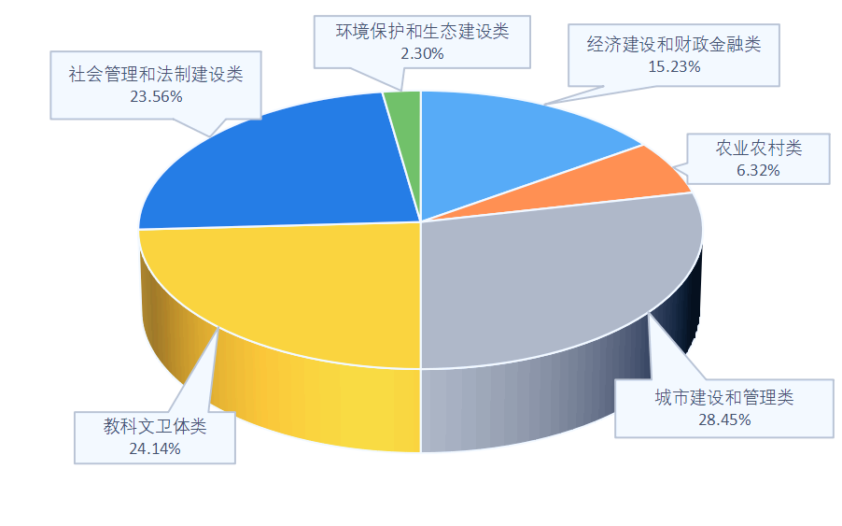

市人大代表建议办理情况

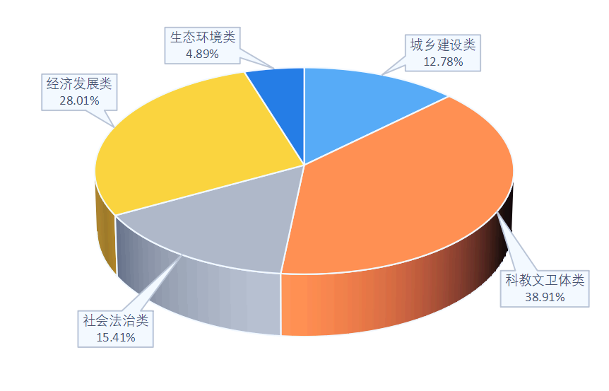

市政协提案办理情况

（四）年度政务公开工作创新情况：

**一是扎实推进政务新媒体“瘦身提质”。**组织对全市政务新媒体开展运行效能评估工作，研究形成《服务效能评估分析报告》，将全市政务新媒体分成四级梯队，抓好分类整治工作。加强备案管理，规范政务新媒体开设、变更、关停、注销流程；关停注销使用频率低、实用性不强的政务新媒体，切实减轻基层负担。

**二是依申请公开办理更加规范高效。**印发《关于做好2024年政府信息依申请公开有关工作的通知》等文件，对依申请公开工作进行统一规范，对各单位办理情况进行现场调研和明察暗访。开发建设“全市依申请公开办理系统”，实现全流程办理、跟踪、监督和案例共享。加强与法院等部门的工作对接和协调联动，健全完善诉前化解机制，及时做好与申请人的沟通交流，做好矛盾问题的源头预防和前端化解。

**三是推进各级政务公开专区优化提升。**印发《全市政务公开专区优化提升工作方案》，对市、区县、街道（镇）、社区（村）四级政务（信息）公开专区进行全面规范提升。

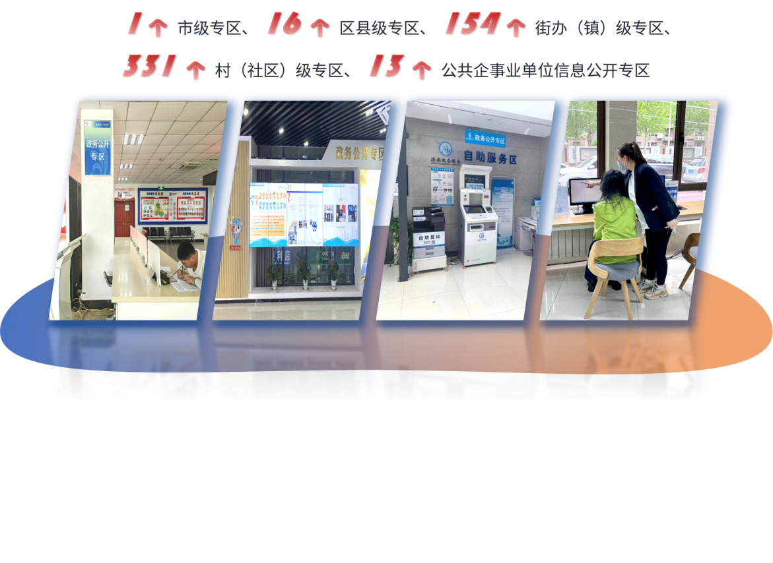

（五）政府信息公开工作年度报告数据统计需要说明的事项：

行政机关收到和处理政府信息公开申请情况中，第三项“本年度办理结果”中第（六）项“其他处理”中第3项“其他”的120件依申请公开属于“申请人自愿撤回申请”“咨询事项”等。